测试数据如下：

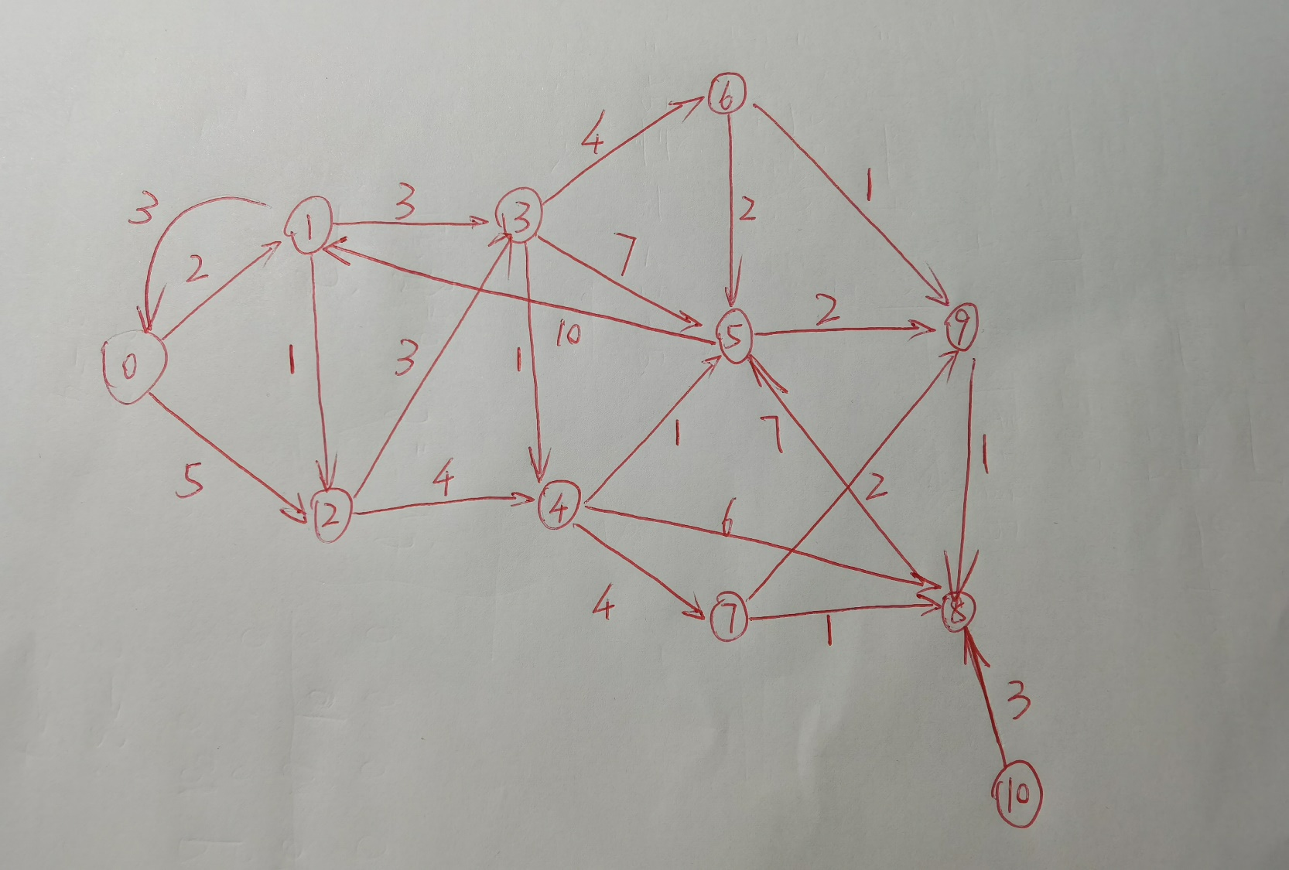

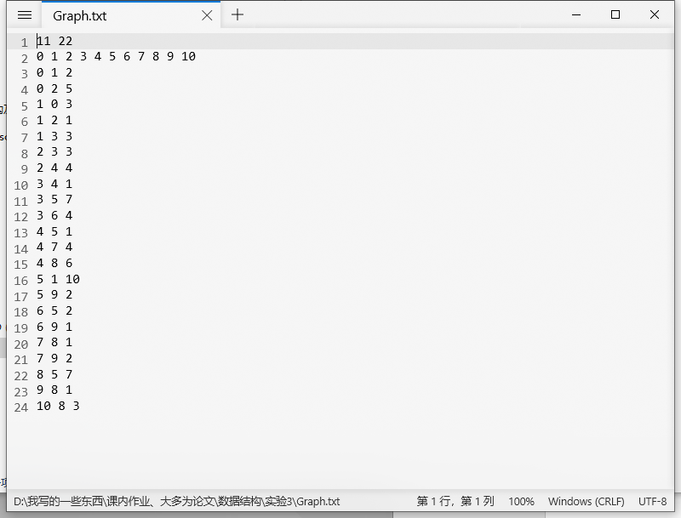

1. 单源最短路径的Dijkstra算法：

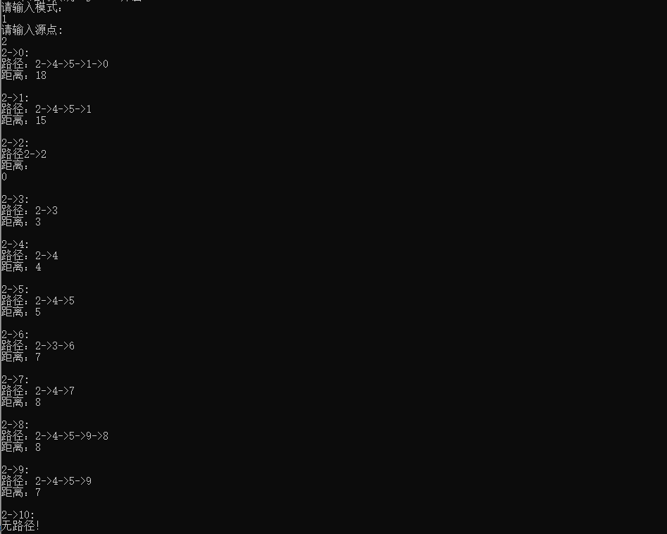

1. 全局最短路径的Floyd-Warshall算法

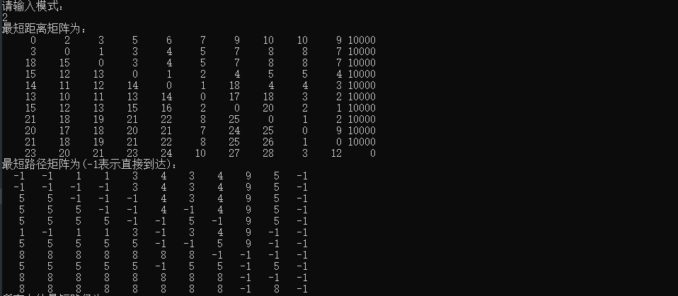

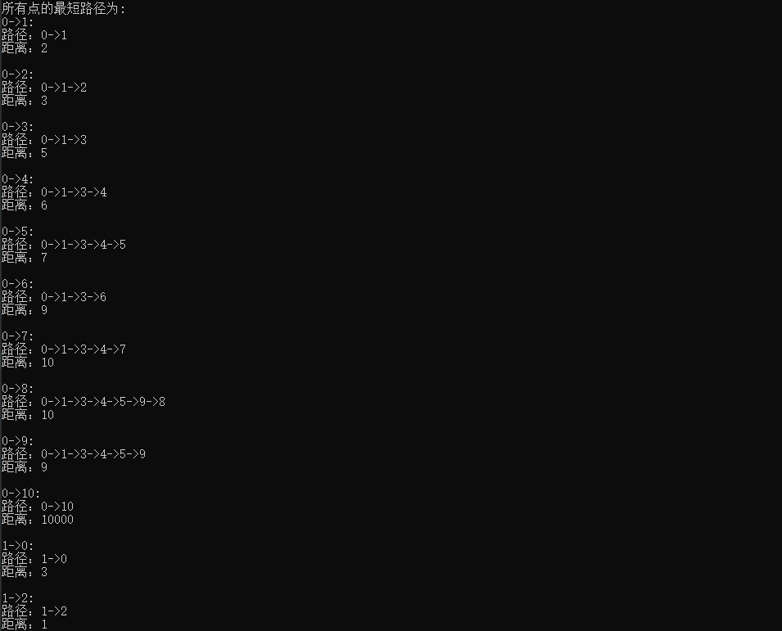

中间部分省略

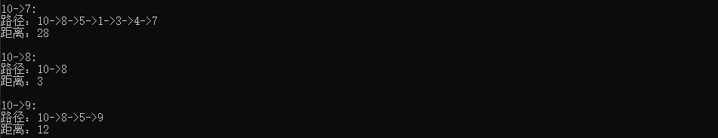

1. 指定汇点的最短路径

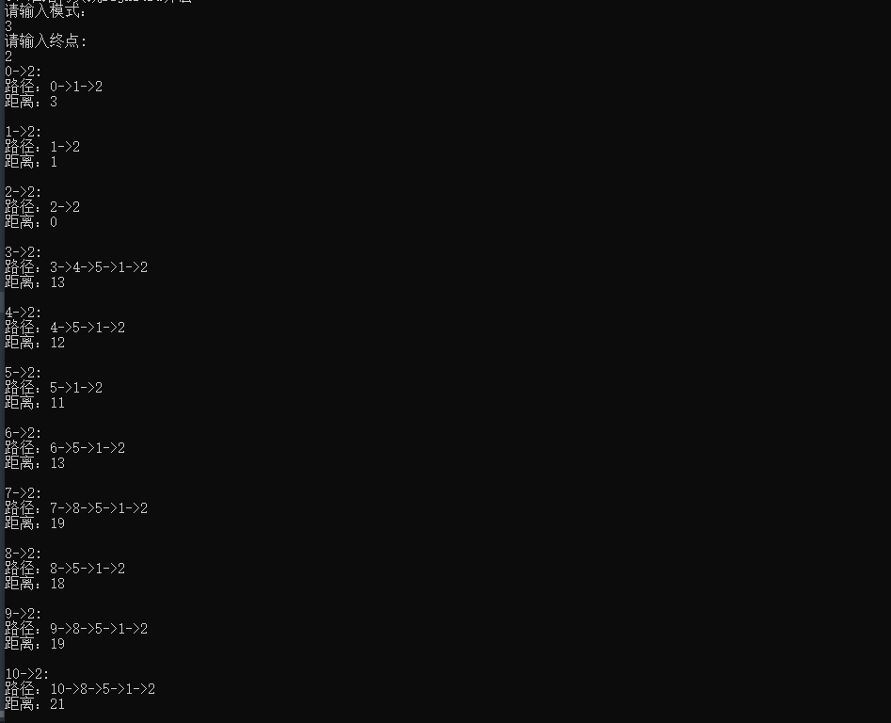

1. 指定一对点的对间最短路径

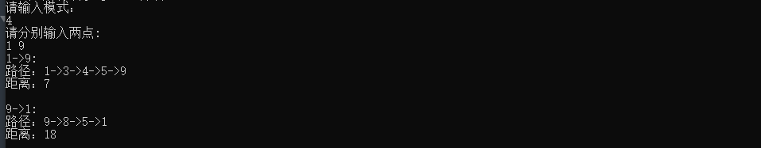

1. Warshall算法求可达矩阵

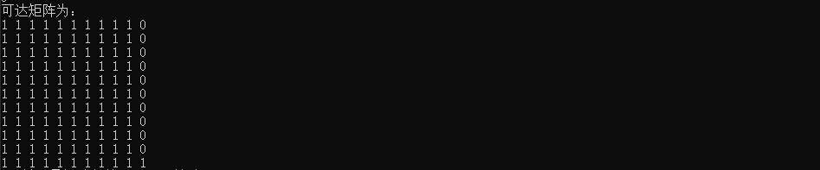

1. 堆结构实现Dijkstra算法

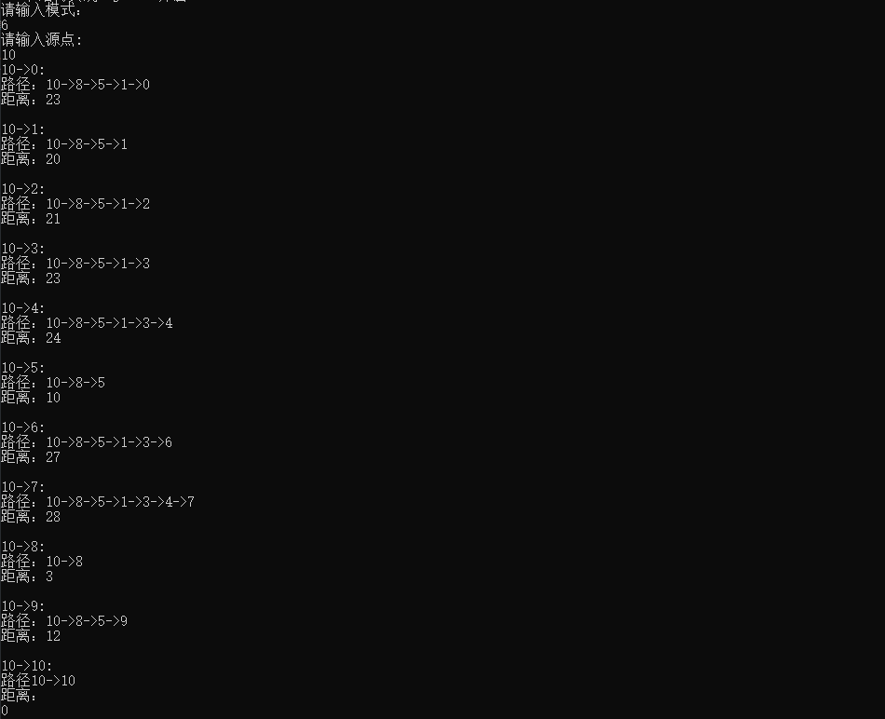

1. 实验比较原始Dijkstra算法与堆结构实现Dijkstra算法



堆优化的时间复杂度为mlog(n)，原始的为n^2由于我这里的图顶点只有十几个，所以n和log(n)差别不大，而m>n，所以就会导致堆优化的运行时间反而更长。在大数据的情况下， 我相信堆优化的运行时间会更短。